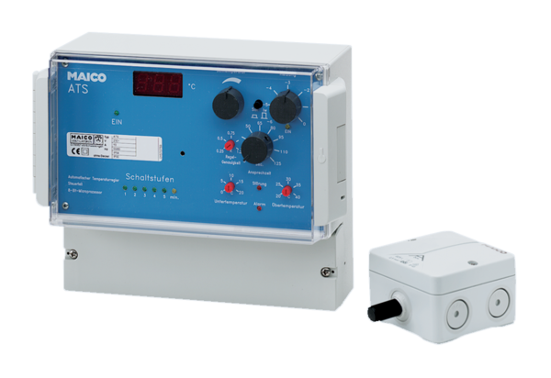Sustav za regulaciju temperature ATSJedinica za pakiranje: 1 komAsortiman: C
Broj artikla: 0157.0759Proizvođač: MAICO

